情報の科学
１．４コンピュータにおける画像の表現
フルカラー画像
光の３原色（① ）（② ）（③ ）の混色で色が作られる。光の３原色で表現する方法を（④ ）混色という。画像をプリントアウトする際には、色の３原色（⑤ ）（⑥ ）（⑦ ）を用いた（⑧ ）混色で色が表現される。
フルカラー画像は、各色（⑨ ）階調あり、１色につき、（⑩ ）bitのデータ量がかかる。そのため、１ピクセルにつき（⑪ ）bit＝（⑫ ）Bのデータ量がかかることになる。

解像度
解像度とは、画像を画面に表示したりするときに、画像における（① ）の密度を表す値のことである。１インチの長さに何個の（ ① ）があるかを表す（ ② ）という単位で表現される。
解像度が大きくなると、画像は（③ ）になる。

階調と解像度
階調が多くなると表現できる色の数は（① ）ので、画像をきれいに表現できる。解像度を高くすると画像の密度を高めることになるため、画像はより（② ）表現できる。階調・解像度ともに高めると画像はきれいに表現できるがその分、データ量は（③ ）なる。

解像度の確認
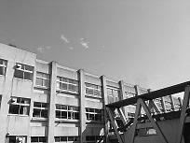
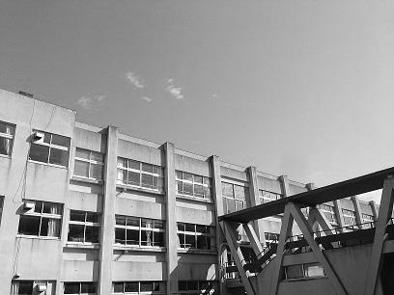
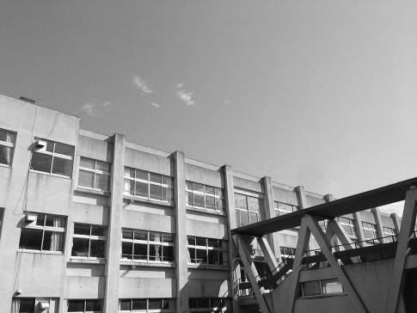

816×612 408×306 ( / ) 204×153 ( / )

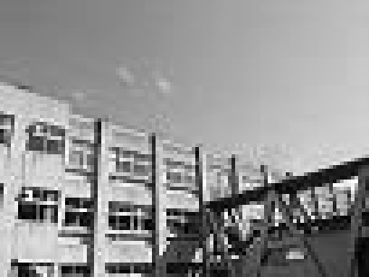

102×77 ( / ) 51×39 ( / )
ファイル形式

JPG形式の特徴
（① ）である。（② ）までサポートしている。ディジタルカメラ・スマートフォンの画像形式として使われている。圧縮されているのでデータ量は（③ ）なる。

BMP形式の特徴
（① ）の画像である。（② ）２階調～２４bitフルカラーまで対応している。圧縮されていないためデータ容量は（③ ）。

GIF形式の特徴
（① ）色まで表現できる。（② ）をつけることも可能である。（③ ）や（④ ）など、色の少ない画像に適している。データ容量は比較的（⑤ ）。

画像のデータ容量を求めなさい。

① １６０×１２０ピクセル、ＲＧＢ各色１６階調の画像のデータ量は何Ｂになるか答えなさい。

② ６４０×４８０ピクセル、ＲＧＢ各色６４階調の画像のデータ量は何ＫＢになるか答えなさい。

③ ６４０×４８０ピクセル、ＲＧＢ各色１２８階調の画像のデータ量は何ＫＢになるか答えなさい。

④ １０２４×７６８ピクセル、フルカラー画像のデータ量は何ＫＢになるか答えなさい。

１年 組 番 氏名

